Fach | Deutsch
Schulwoche: 29. | 23.3. – 27.3.2020

Aufgabenstellung | Link | Erledigt am:
- Bearbeite das Arbeitsblatt 1 mit Hilfe von Space S.16/17 (April 2020)!  - Lies die „Witzeseite“ (letzte Seite) im Space und erzähle deinen persönlichen Lieblingswitz einem Familienmitglied! | https://www.flipsnack.com/gemeinsamlesen/06-space/full-view.html  Arbeitsblatt 1 (siehe Anhang)
- Sprachbuch S. 113 a,b,c (fett gedruckte Wörter ins SÜ-Heft); (Kontrolle im Lösungsheft S. 14) | Ziel.Deutsch 2 Sprachbuch
- Sprachbuch S. 114 a,b,c,d  - Sprachbuch S. 115 e,f  (Kontrolle im Lösungsheft S. 14)  Achtung, wir verwenden andere Bezeichnungen!  ABO=OE  ABZ = ZE  ABA = AE  ABG = BE | Ziel.Deutsch 2 Sprachbuch
- Berichtteile und W-Fragen | Arbeitsblatt 2 (siehe Anhang)

Für die Fleißigen…
Aufgabenstellung | Link
Übungsbuch S. 51- 4 a,b,c  (Kontrolle im Lösungsheft S. 27) | Ziel.Deutsch 2 Übungsbuch
Rechtschreibung, Vorwort-, Umstandsergänzungen  (Lösungen im Anhang) | Arbeitsblatt 3
Scherzfragen (wer gerne rätselt)  (Lösungen im Anhang) | Arbeitsblatt 4

Überprüft und besprochen mit einem Erziehungsberechtigten:
Datum: __________________
Unterschrift des Erziehungsberechtigten: _______________________________________________

Arbeitsblatt 1

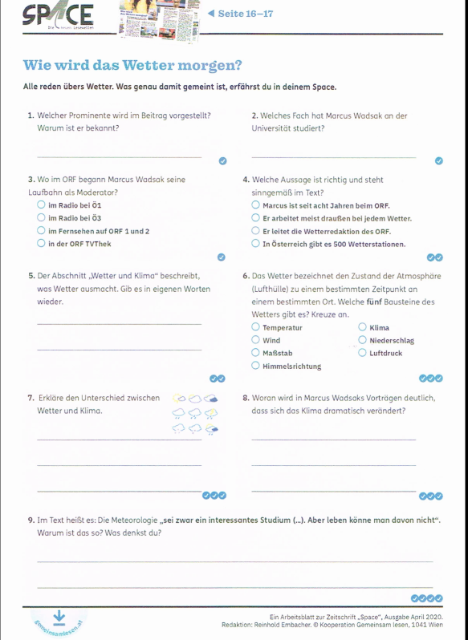

Arbeitsblatt 2

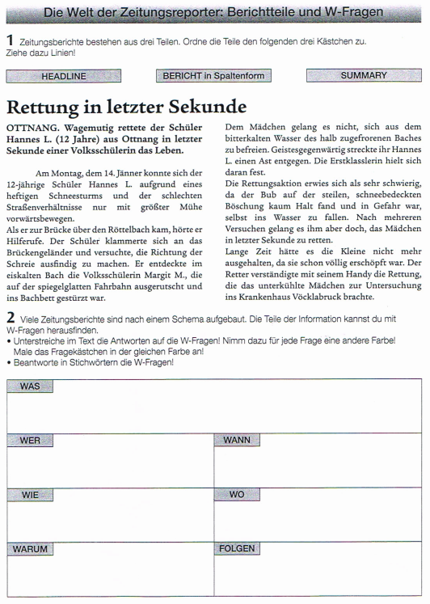

Arbeitsblatt 3
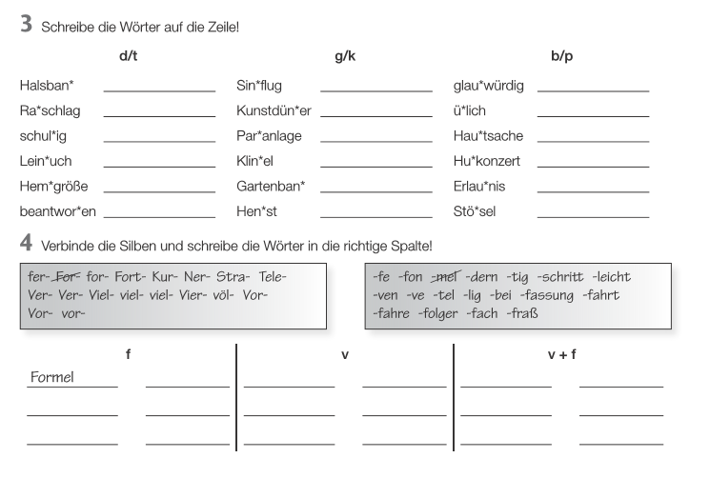
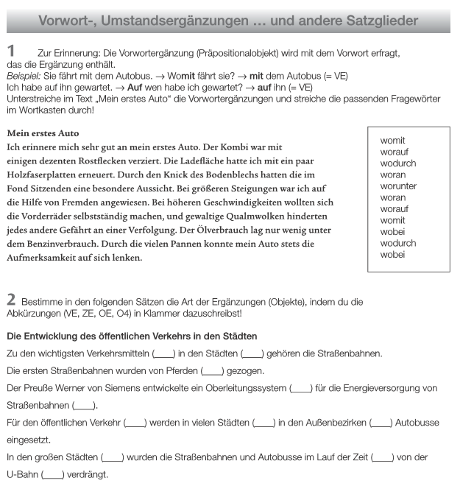

Arbeitsblatt 4
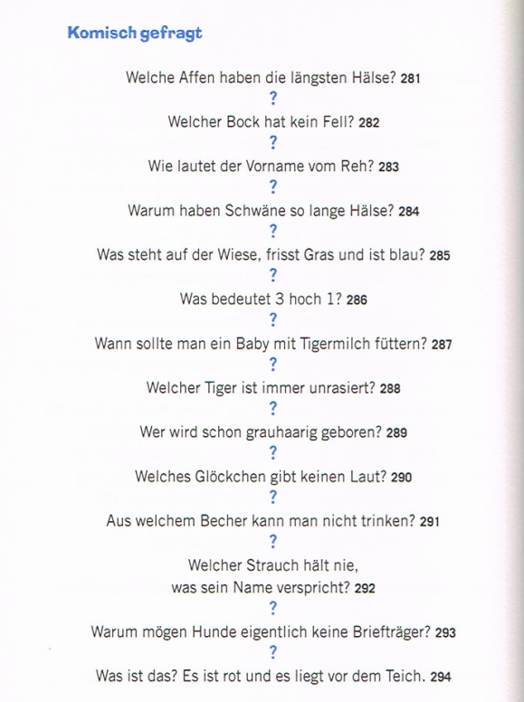

Lösung für Arbeitsblatt 2
Seite 7, Ü2 (Möglichkeit):
WAS: Rettung eines Mädchens durch einen Schüler in letzter Sekunde
WER: 12-jähriger Schüler Hannes L., Volksschülerin Margit M.
WANN: 14. 1. 2008
WIE: Mädchen ausgerutscht, in Bach gefallen; von Schüler mithilfe eines Astes gerettet,
WO: Ottnang
WARUM: schlechte Wetterverhältnisse
FOLGEN: Mädchen ins Krankenhaus Vöcklabruck gebracht; Unterkühlung, Erschöpfung

Lösung für Arbeitsblatt 3
Seite 38, Ü3:
d/t: Halsband, Ratschlag, schuldig, Leintuch, Hemdgröße, beantworten
g/k: Sinkflug, Kunstdünger, Parkanlage, Klingel, Gartenbank, Hengst
b/p: glaubwürdig, üblich, Hauptsache, Hupkonzert, Erlaubnis, Stöpsel
Seite 38, Ü4:
f: fertig, Formel, fordern, Fortschritt, Strafe, Telefon
v: Kurve, Nerven, vielleicht, Viertel, völlig, vorbei
v + f: Verfassung, Verfolger, Vielfraß, vielfach, Vorfahre, Vorfahrt

Seite 26, Ü1:
an mein erstes Auto (woran?); mit einigen dezenten Rostflecken (womit?); mit ein paar Holzfaserplatten (womit?); durch den Knick des Bodenblechs (wodurch?); bei größeren Steigungen (wobei?); auf die Hilfe von Fremden (worauf?); bei höheren Geschwindigkeiten (wobei?); an einer Verfolgung (woran?); unter dem Benzinverbrauch (worunter?); durch die vielen Pannen (wodurch?); auf sich (worauf?)
Seite 26, Ü2:
VE, OE, VE, O4, VE, VE, OE, OE, OE, ZE, VE

Lösung für Arbeitsblatt 4
